Муниципальное бюджетное общеобразовательное учреждение
“Средняя общеобразовательная школа №5”
Дальнереченского городского округа

ПРОЕКТ ПО ГЕОГРАФИИ
“ГОРОДА МИЛЛИОННИКИ”

Выполнил: Сергеев Руслан,
Ученик 9 “Б” класса

Руководитель проекта: Мороз И.В.,
Учитель географии

Дальнереченск 2023.

Оглавление

Введение..………………………………………………………………………………………3
1.Г. Москва………...………………………………………………………………...…………...4
2.Г. Санкт-Петербург…………………………………………………………………………….5
3.Г. Новосибирск…………………………………………………………………………………6
4.Г. Екатеринбург………………………………………………………………………………..7
5.Г. Казань………………………………………………………………………………………..8
6.Г. Нижний Новгород…………………………………………………………………………..9
7.Г. Челябинск…………………………………………………………………………………..10
8.Г. Уфа………………………………………………………………………………………….11
9.Г. Самара………………………………………………………………………………………12
10.Г. Омск……………………………………………………………………………………….13
11.Г. Ростов-На-Дону…………………………………………………………………………..14
12.Г. Пермь……………………………………………………………………………………...15
13.Г. Красноярск………………………………………………………………………………..16
14.Г. Воронеж…………………………………………………………………………………..17
15.Г. Волгоград…………………………………………………………………………………18
16.Г. Краснодар…………………………………………………………………………………19
17. Заключение………………………………………………………………………………….20
18. Приложение…………………………………………………………………………………21
Литература…………………………………………………………………………………......22

Введение
Актуальность темы заключается в том, что города миллионеры на протяжении всей своей истории играли важнейшую роль в жизни общества. Среди всего многообразия городов повышенное внимание широких научных кругов. Менялись исторические эпохи и формации, трансформировались территориальные организации и приоритеты развития хозяйства, однако крупные города всегда оставались во главе прогресса, и интерес к ним никогда не угасал.

Количество городов-миллионеров может возрасти. В ближайшее время – в ходе процесса укрепления городов России в результате состоявшегося и планируемого включение местными властями в состав города части окружающих поселений агломерации при формировании муниципальных образований-городских округов.

В дальнейшем высокий статус городов-миллионеров в рамках советской административной системы сделал их привлекательными для экономических мигрантов. С целью повышения собственного статуса власти некоторых городов СССР лоббировали включение в свой состав пригородов, многие из которых до сих пор слабо интегрированы в городскую среду из-за недостаточного развития инфраструктура.

Города и первой группы города России. Которые стали городами-миллионеры только спустя несколько десятилетий после Москвы и Санкт-Петербурга – в 60-х годах 20 века. Такие как Новосибирск, Екатеринбург, Челябинск, Омск и т.д. Лишь начиная с середины-конца 2000-х в ряде городов наблюдается рост населения

Цель: изучить города-миллионеры и узнать больше о них.

Задачи:

1.Описать эти города (достопримечательности, чем известны)
2.Найти общие признаки, характерные для городов-миллионеров

Район исследования: города – миллионеры на территории России.

1.Г. Москва.
Крупнейший город России и Европы, где проживает почти 13 млн людей. Столица РФ напоминает американские и европейские мегаполисы. Поэтому, здесь довольно просто адаптироваться к проживанию иностранцам.
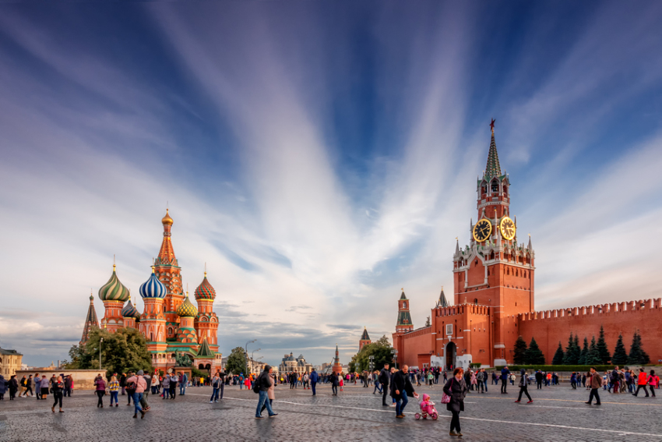
рис. 1
Красная площадь — главная и наиболее известная площадь Москвы и России, арена многих важных событий русской истории и истории Советского государства, место массовых демонстраций трудящихся столицы и парадов Вооружённых Сил России.

\

2.Г. Санкт-Петербург
Название города менялось 3 раза, с 1991 года присвоил название Санкт-Петербург—второй по численности населения город России. Город федерального значения. Административный центр Северо-Западного федерального округа. Основан 16 (27) мая 1703 года царём Петром I. В 1714—1728 и 1732—1918 годах — Питер был столицей Российского государства.

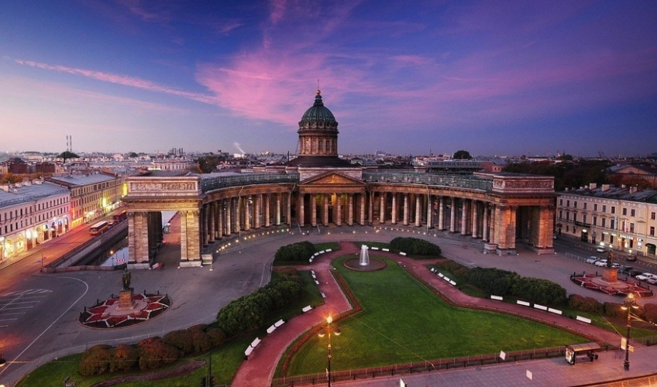
рис. 2
Казанский собор-Первое здание собора было построено еще во время правления Анны Иоанновны. Тот вид, который Казанский собор имеет сегодня, он приобрел при Павле I. Император хотел, чтобы новое здание напоминало Собор святого Петра в Риме.

3.Г. Новосибирск
Новосибирск- до 1926 года назывался- Ново-Николаевск. Город является центром Новосибирской агломерации. Крупнейший торговый, деловой, культурный, транспортный, образовательный и научный центр Сибири.

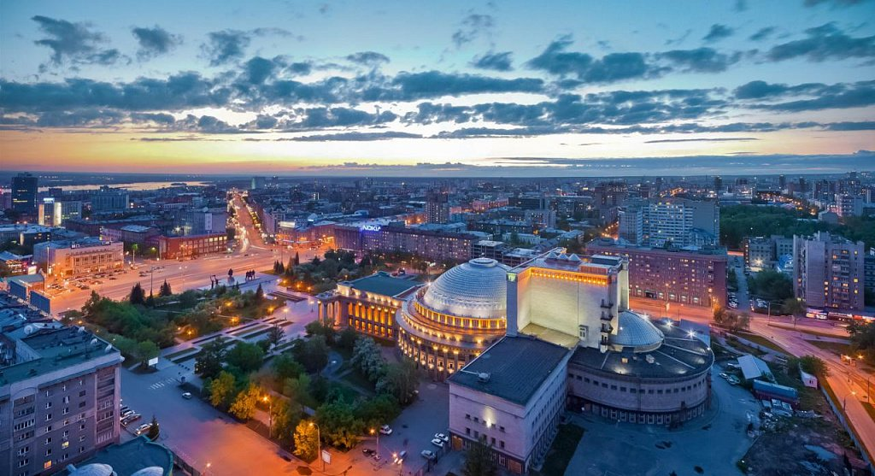
рис. 3
Детская железная дорога. Ее протяженность составляет чуть более 5 км. Каждый поезд называется ласково: «Сказка», «Мечта», «Юность». На проезд по пути туда и обратно тратится около 1,5 ч.

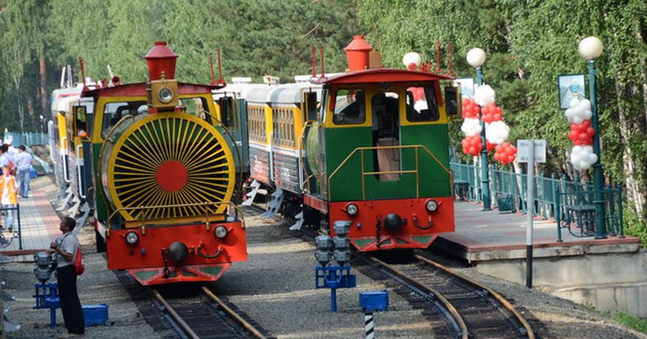
рис. 4
Детская железная дорога

4.Г Екатеринбург
До 1991 город назывался Свердловск. Екатеринбург-мегаполис в России, административный центр Уральского федерального округа и Свердловской области. Образует муниципальное образование «город Екатеринбург» со статусом городского округа. Является крупнейшим экономическим, административным, культурным, научно-образовательным центром Урала

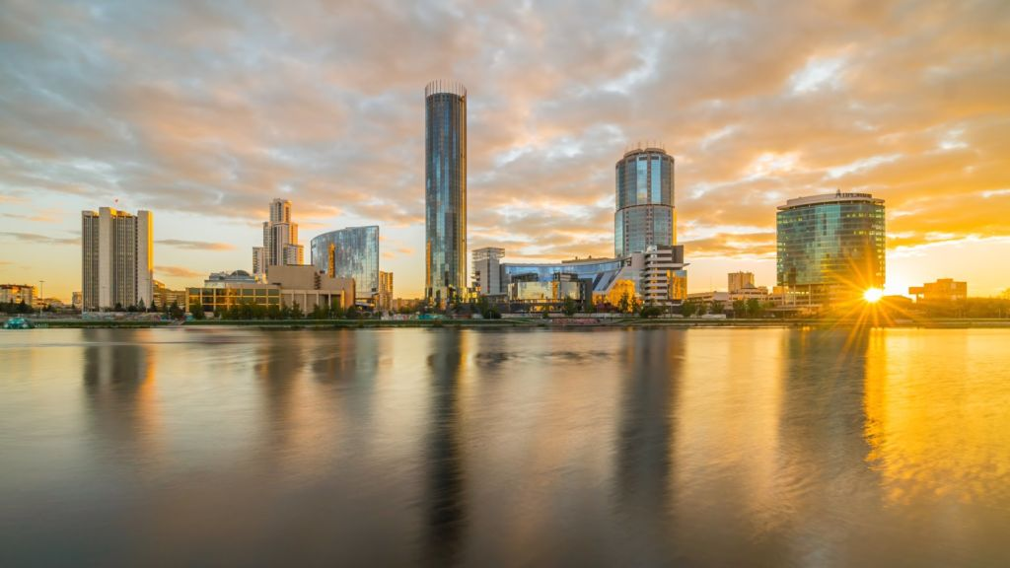
рис. 5
Храм-на-Крови - православный храм в Екатеринбурге, построенный на месте дома Ипатьева, в котором содержались под арестом и были расстреляны в ночь на 17 июля 1918 года последний российский император Николай II, его семья и четверо слуг.

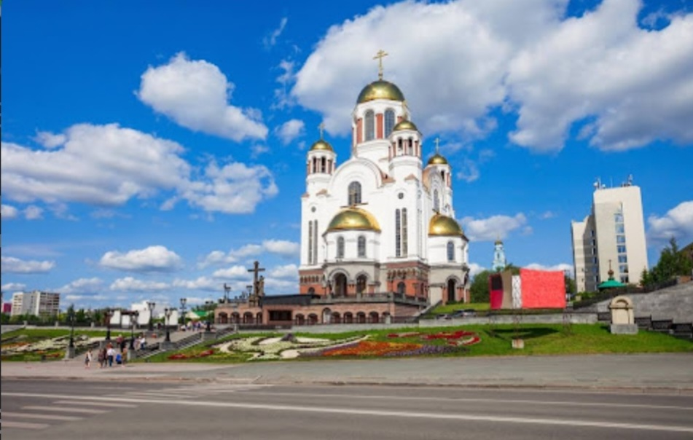
рис. 6
Храм-на-Крови
5.Г. Казань
Казань — город в России, столица Республики Татарстан, крупный порт на левом берегу реки Волги при впадении в неё реки Казанки[5]. Крупнейший по численности населения город в Приволжском федеральном округе и на реке Волге.Казанский кремль входит в число объектов Всемирного наследия ЮНЕСКО.

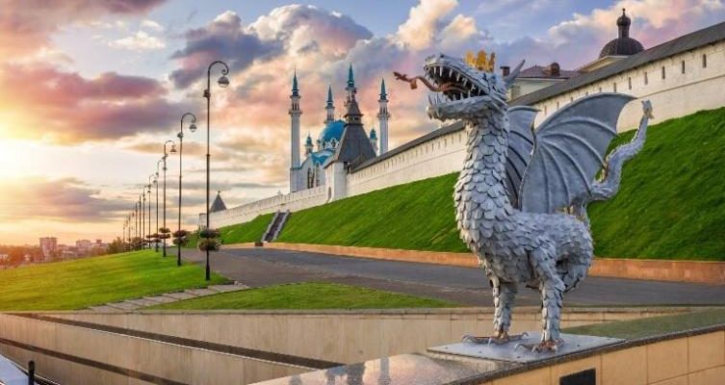
рис. 7
Мечеть Кул Шариф-главная двума-мечеть республики Татарстан и города Казани, расположенная на территории Казанского кремля. Одна из главных достопримечательностей города.

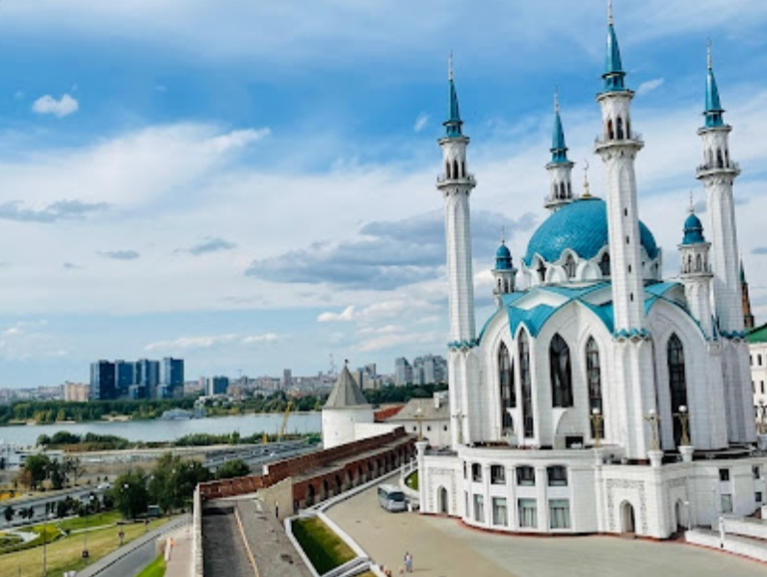
рис. 8
Мечеть Кул-Шариф

6.Г. Нижний Новгород
В рейтинге городов по населению в России, Нижний Новгород до недавних пор был на ступеньке выше чем Казань. Экономика крупнейшего населенного пункта завязана на промышленности. Ключевые предприятия работают в областимашиностроения и металлообработки.

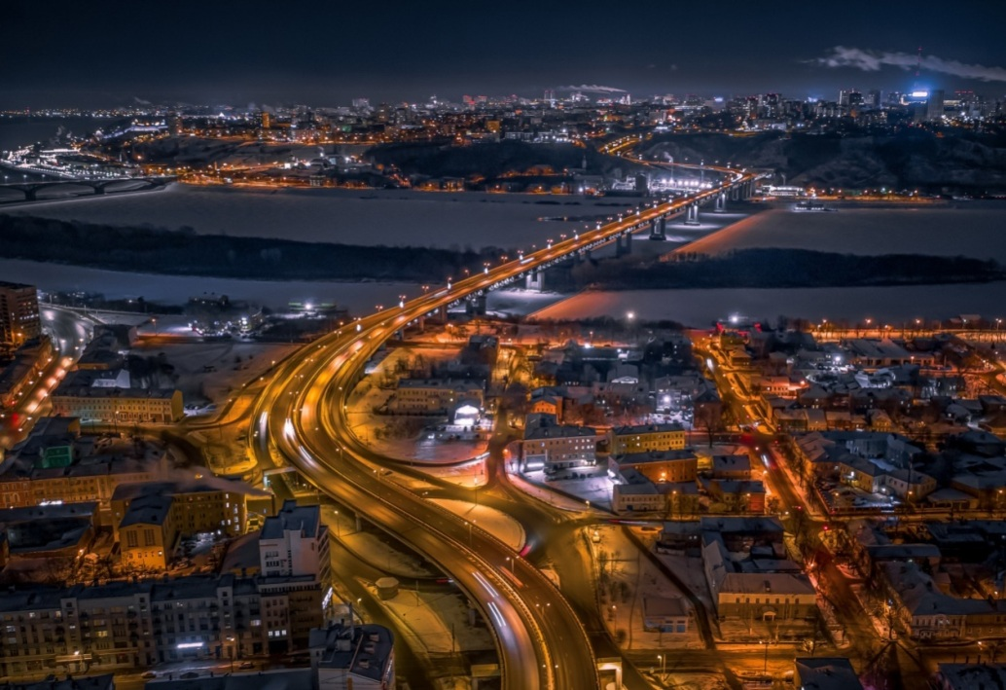
рис. 9
Монументальная лестница в историческом центре Нижнего Новгорода, соединяющая Верхне-Волжскую набережные. Построена по проекту архитекторов Александра Яковлева. Является самой длинной лестницей в России до присоединения Крыма

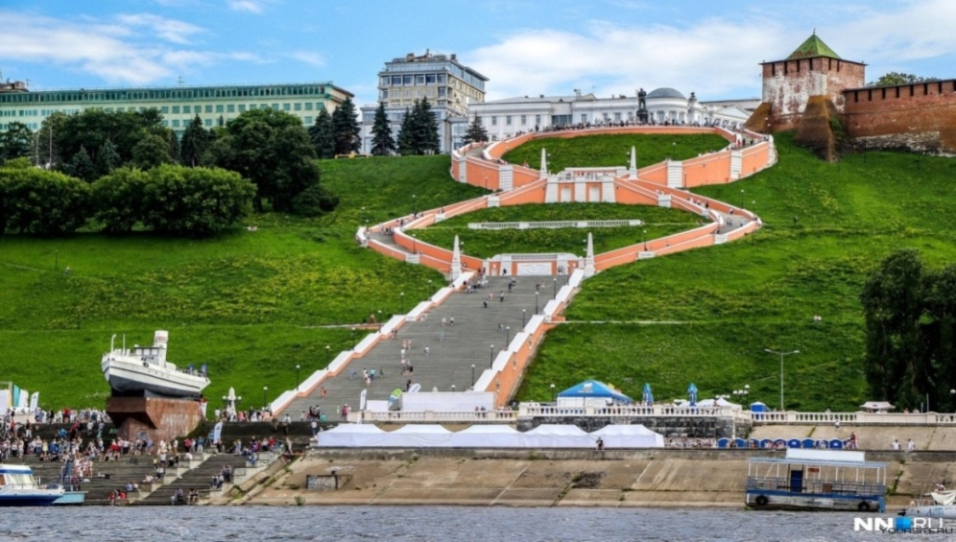
рис. 10
Чкаловская лестница

7.Г. Челябинск
Город металлургов расположен на границе Урала и Сибири. Сейчас она включает более широкий круг отраслей. Хорошо развиты, например, топливно-энергетическая т аграрная область. Однако, они все еще уступают металлургии и машиностроению по общим объемам продукции

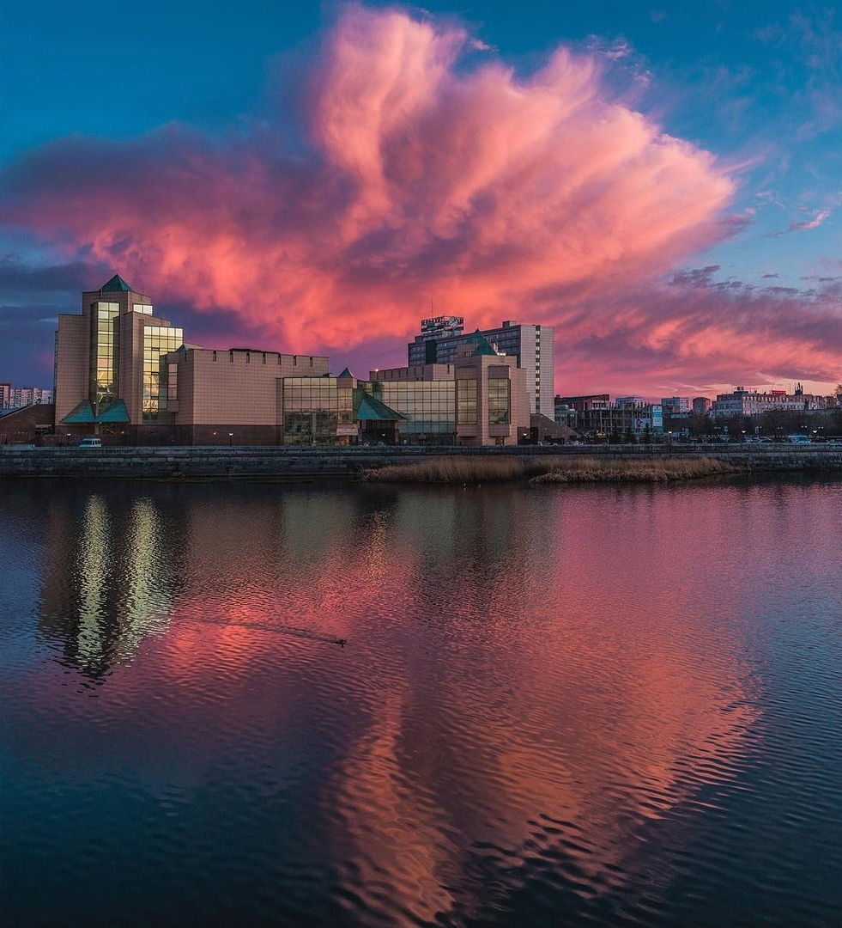
Рис. 11
Сказ об Урале-скульптура композиция на Привокзальной площади в городе Челябинске, символ Урала. Автор скульптуры В. С. Зайков

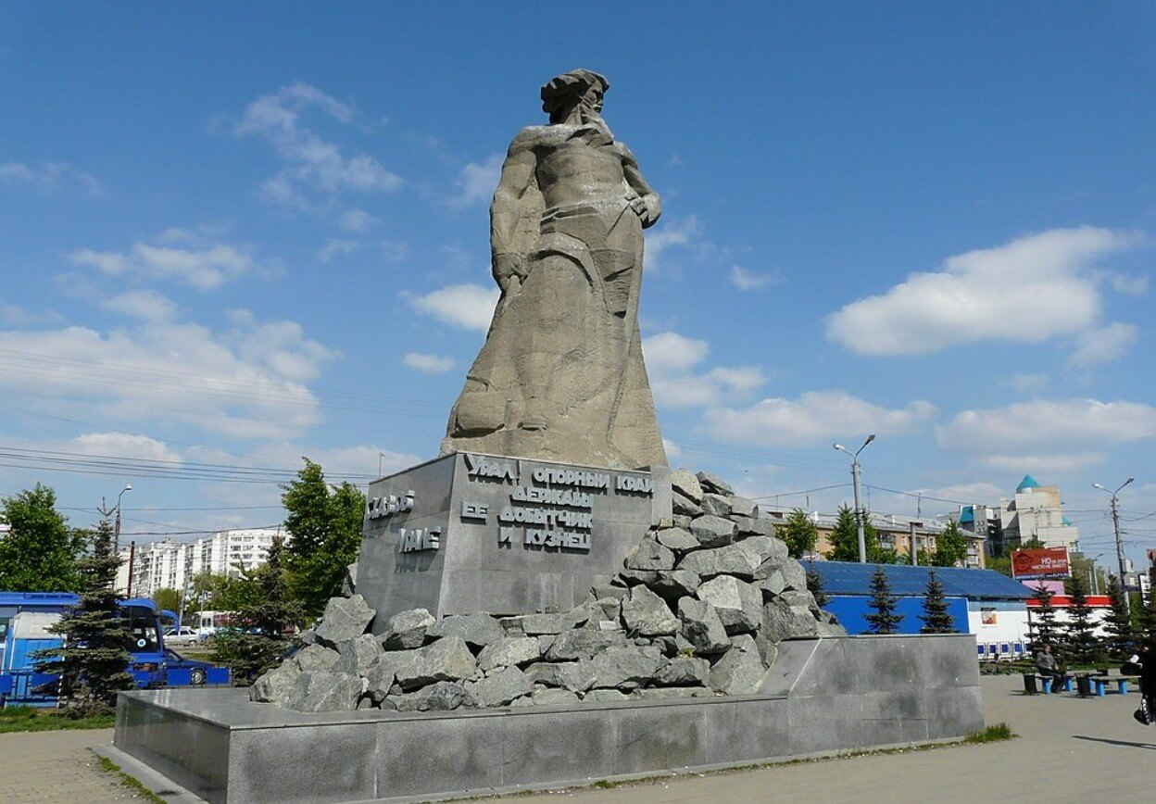
рис. 12
Памятник «Сказ об Урале»
8.Г. Уфа
Мегаполис расположен на Уфимском полуострове. Экономика сформирована на базе топливо-энергетической отрасли и машиностроений. В этих направлениях на подконтрольной территории сосредоточено порядка 200 крупных и средних предприятий

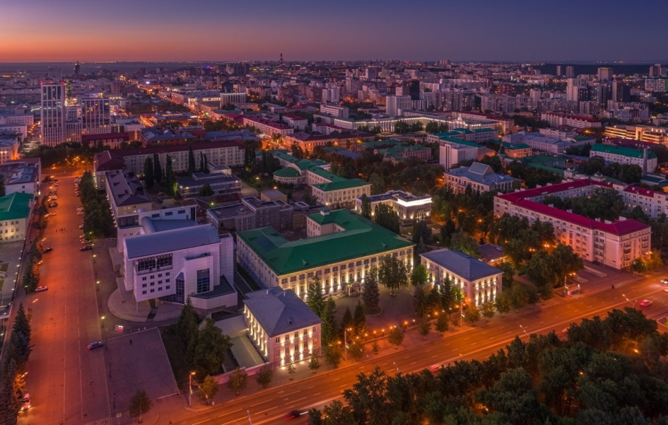
Рис. 13
Монумент Дружбы – монумент в честь 400-летия присоединения исторического Башкортостана в состав Русского государства, на первомайской площади в городе Уфе. Установлен в историческом центре города – Старой Уфе – на Троицком холме

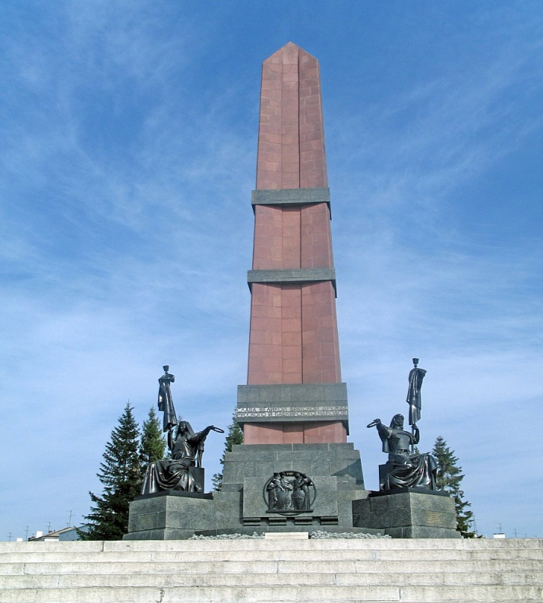
Рис. 14
Монумент Дружбы
9.Г. Самара
Город привлекателен для туристов уникальными строениями и локациями для отдыха. Здесь находится самое высокое здание в Европе, а также наиболее длинная набережная в России. Экономика города построена на промышленных предприятиях крупного и среднего класса, их насчитывается 150.

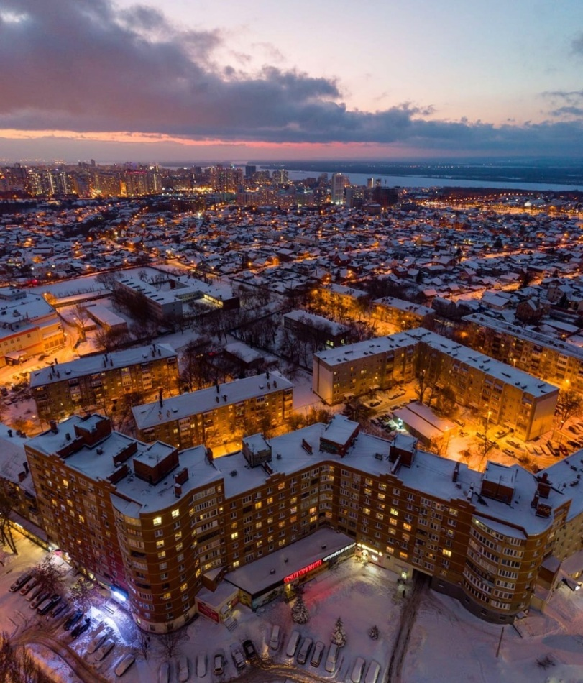
Рис. 15
Один из старейших пивоваренных заводов России, находится в городе Самара, на берегу реки Волги. Завод был построен в 1881 году австрейским подданным Альфредом Филипповичем фон Вакано

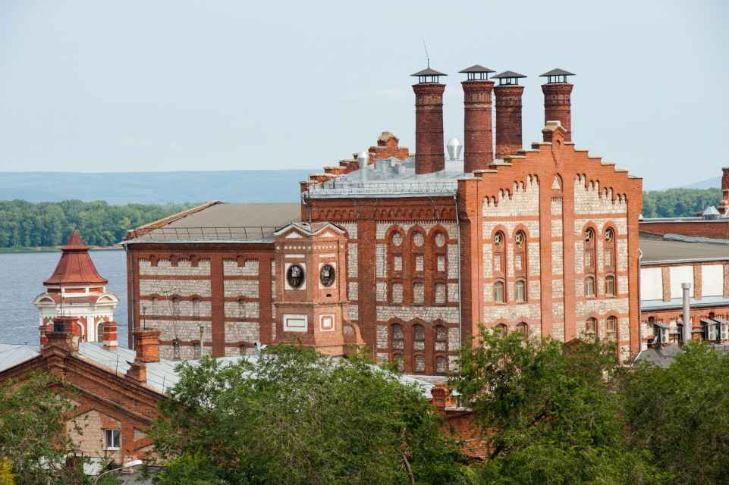
Рис. 16
Жигулевский пивоваренный зав
10.Г. Омск
Один из старейших городов на территории Сибири, основанный казачьими отрядами. Он образовался путем объединения близлежащих поселков в столицу края. Экономика города базируется на нефтепереработке и нефтехимии. Это делает его перспективным и независимым от рыночных цен на нефтепродукты.

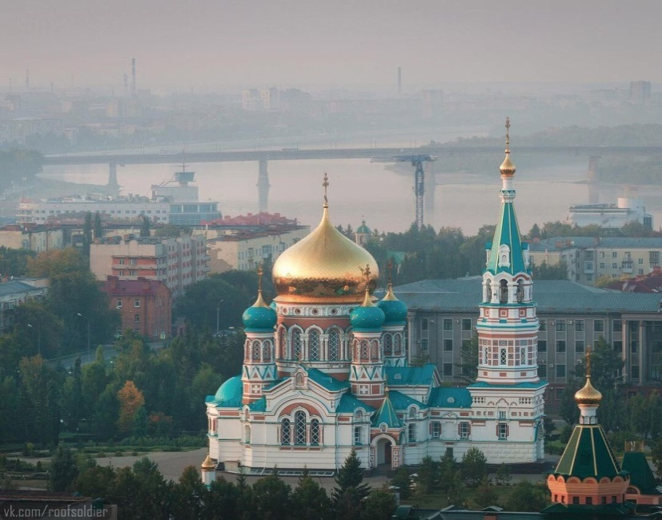
Рис. 17
Крупнейший и старейший российский академический драматический театр в Сибири символ омской театральной драмы. Кузница плеяды выдающихся сибирских мастеров театрального и киноисскуства. советского и российского времени

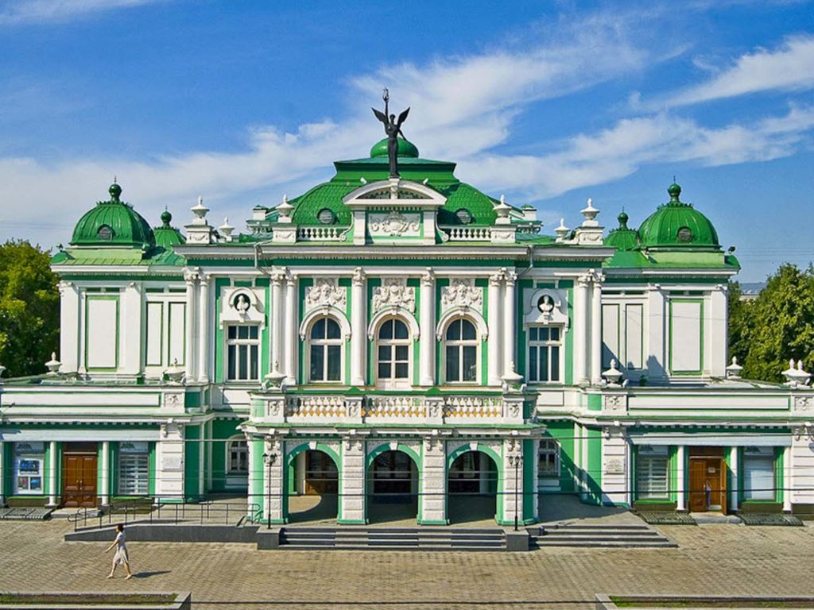
Рис. 18
Омский академический театр
11.Г. Ростов-на-Дону
Несмотря на близость к морю и важность города в плане крупного транзитного пункта ,он не выделяется большими доходами населения на фоне других мегаполисов. Экономика построена на промышленности, торговли и сфере услуг, а также строительстве и операциях с недвижимостью.

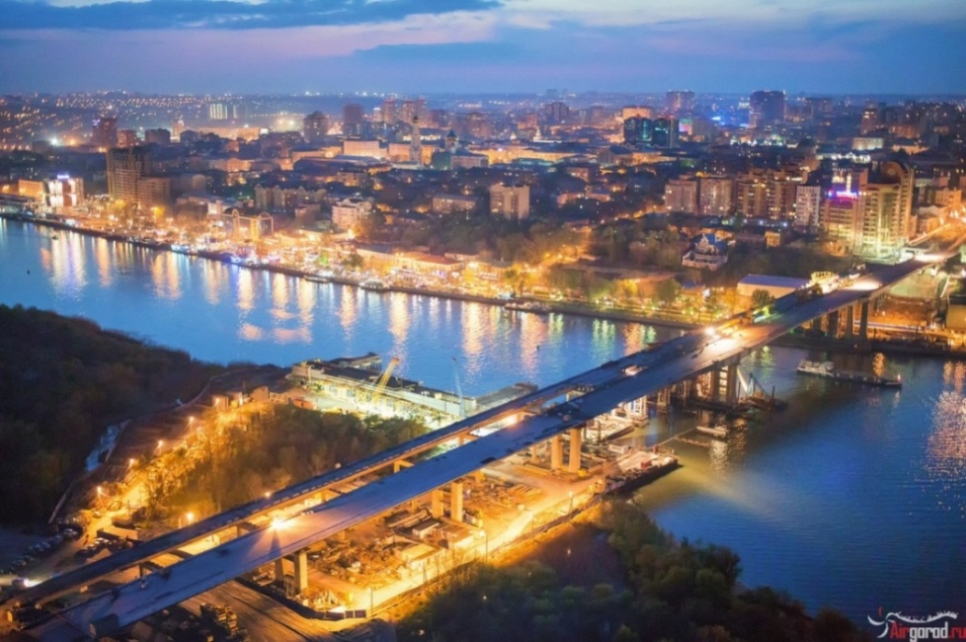
Рис. 19
Парамоновские склады – комплекс складских сооружений 19 века в Ростове-на-Дону. Расположены на берегу Дона, меду проспектом Соколова и Университетским переулком

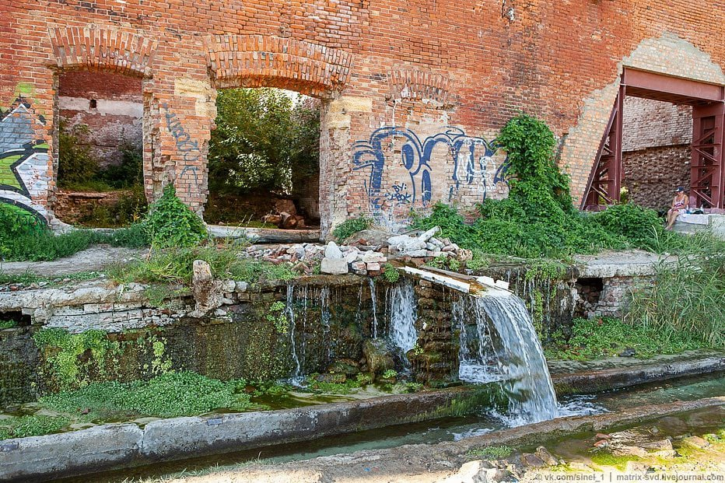
рис. 20
Парамоновские склад
12.Г. Пермь
Экономика отличается многоотраслевой структурой что делает ее стабильной и менее зависимой от внешних факторов. Наиболее крупные доли предприятий приходятся на промышленность на сельско-хозяйственный транспорт. Далее идут туризм и строительство.
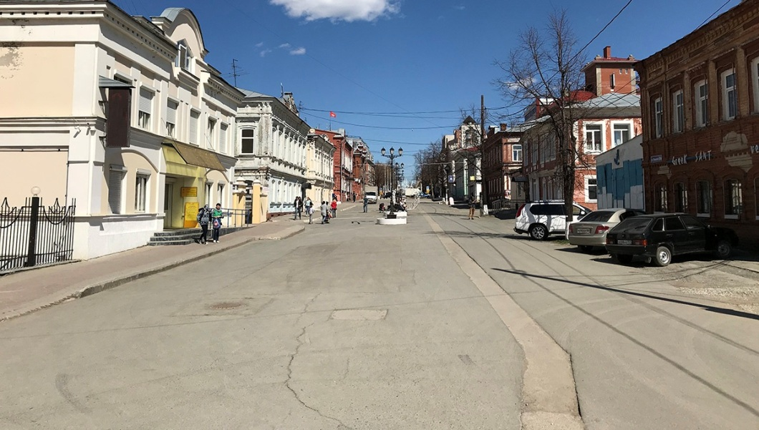
Рис. 21
Старейший и крупнейший музей Пермского края. Насчитывает 600 000 единиц хранения и включает более 50 коллекций регионального, русского и мирового значения; в числе объектов музея 22 памятника истории и культуры.

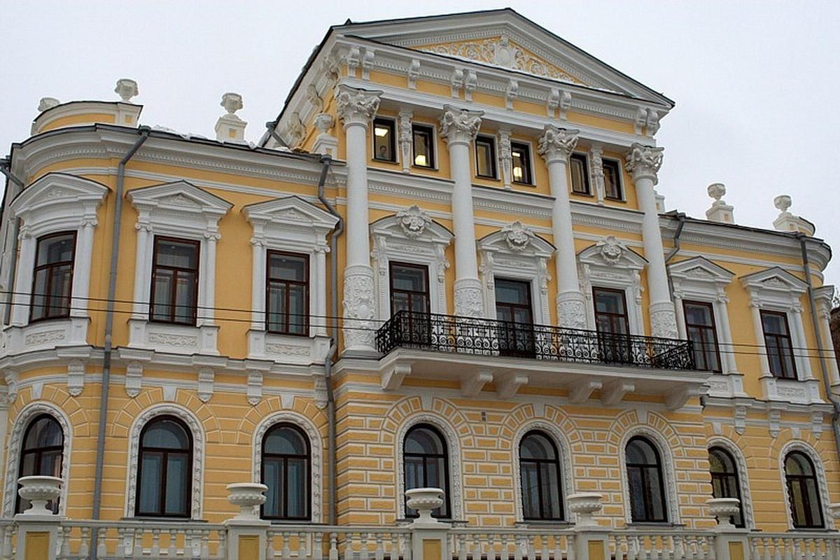
Рис. 2
Пермский краеведческий музей
13.Г. Красноярск
Мегаполис является центром Восточной Сибири, где одинаково развита промышленность, образование, экономика и культура. Красноярска львиная доля приходится на машиностроение металлообработку, а также на транспорт.

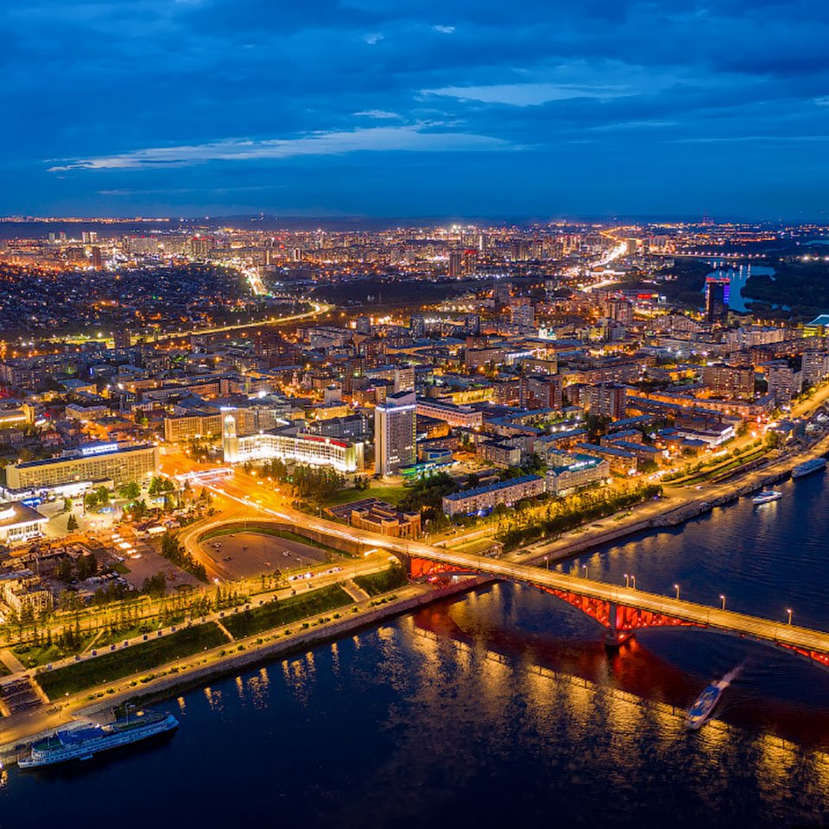
Рис. 23
Автомобильно-пешеходный мост в Красноярске через реку Енисей. Соединяет Центральный и Свердловский районы города.

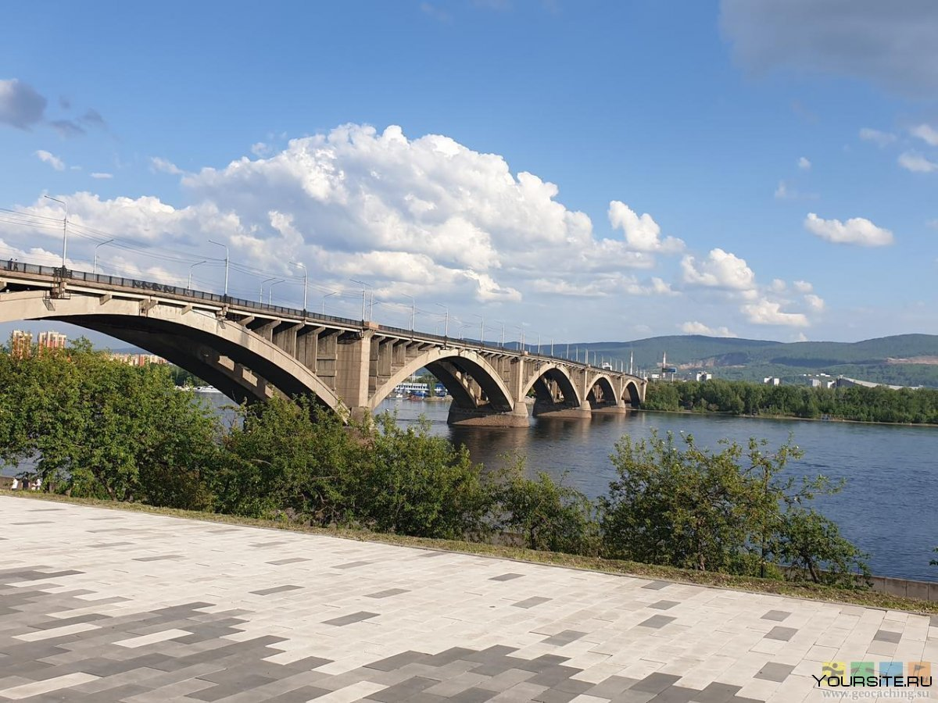
Рис. 24
Николаевский мост
14.Г. Воронеж
Печально, но здесь наиболее высокий уровень безработицы. Экономика города строится на промышленности и металлургии, торговле и услугах. Средний доход равен 40 тысяч.

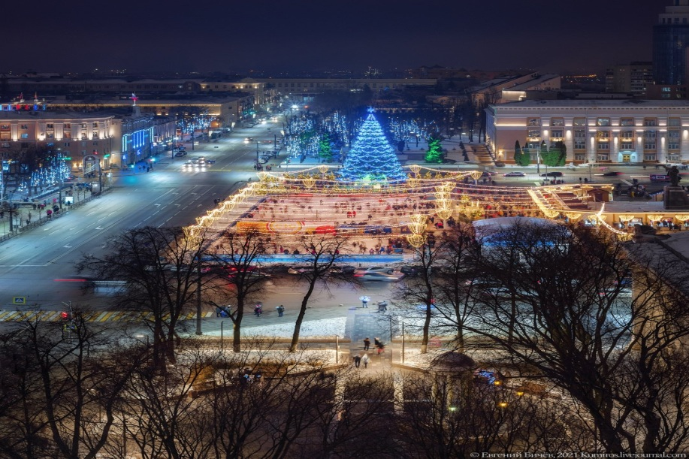
Рис. 25

Контактная скульптура, посвященная собаке Белому Биму Черное ухо – герою одноименной повести советского писателя Гавриила Троепольского, установлена в Воронеже на площади.

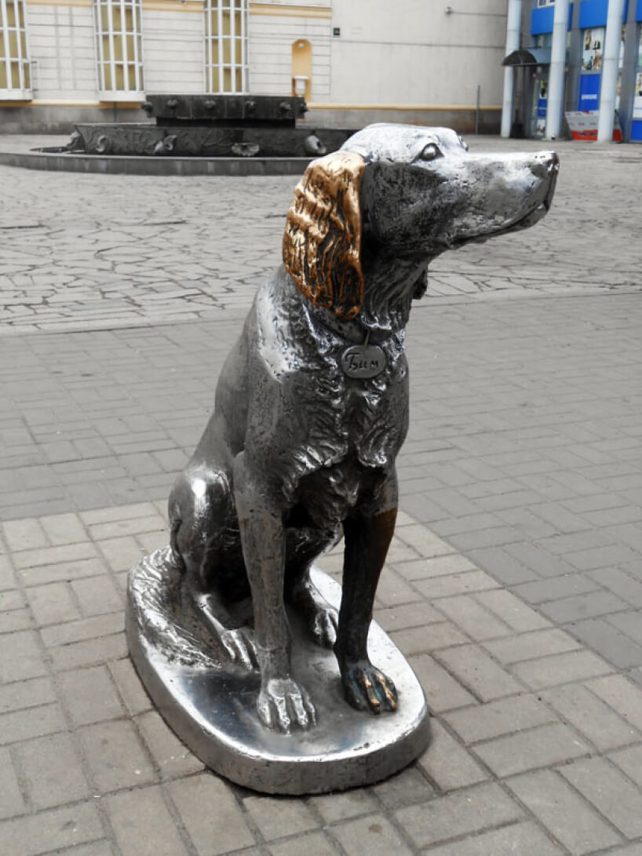
Рис. 26
Скульптура Белый Бим
15.Г. Волгоград
Волгоград может похвастаться уникальной архитектурой и другими особенностями, которые ежегодно привлекают сотни тысяч туристов. Он также является крупным транспортным узлом.

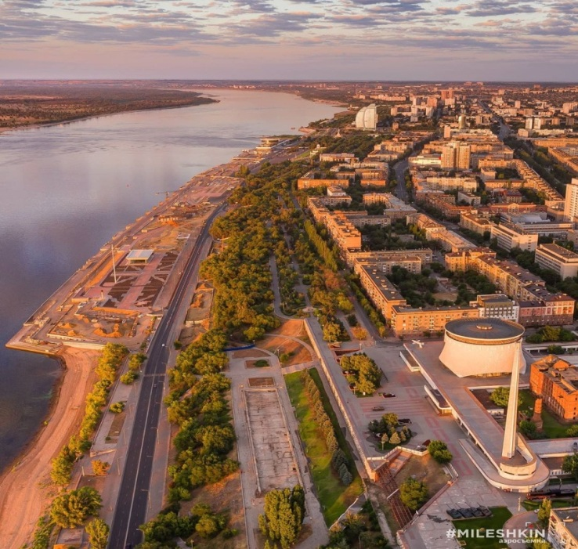
Рис. 27
4-этажный жилой дом, расположенный на площади Ленина Волгограде, в котором во время Сталинградской битвы в течении 58 дней героически держала оборону группа советский бойцов.

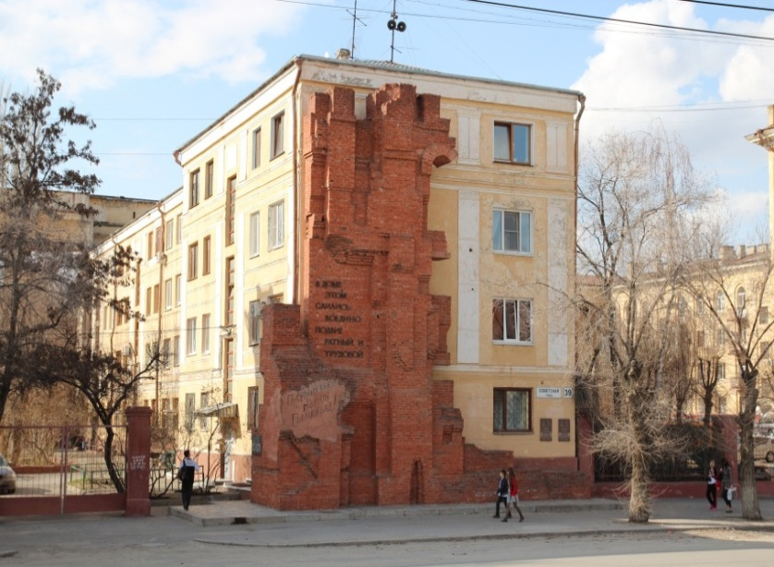
Рис. 28
Дом Павлова
16.Г. Краснодар
Столица Кубани отличается удивительной атмосферой, стремлением к развитию и совершенствованию. Здесь активно развит туризм, сферы торговли и услуг, а также промышленность. Хороших оборотов набирают операции с недвижимостью привлекая новых инвесторов.

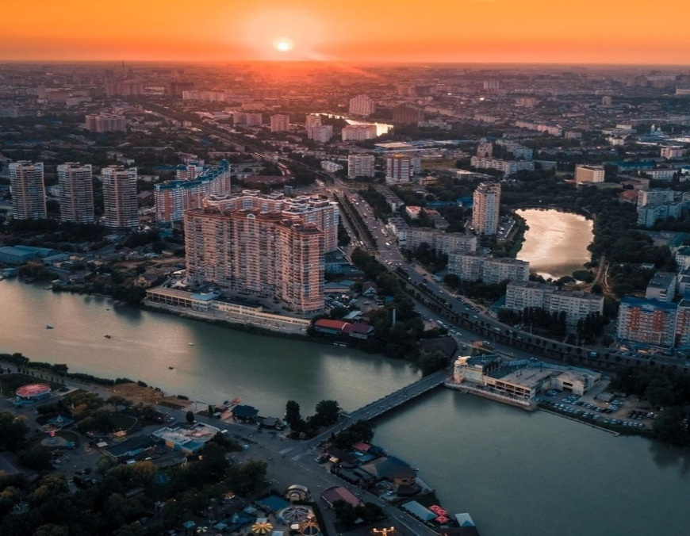
Рис. 29
Памятник в русском стиле в центре Краснодара, расположенный на пересечении двух улиц – Красной и Бабушкина. Возведена к визиту Императора Александра 3 вместе с августейшей семьей в Екатеринодар в 1888 году.

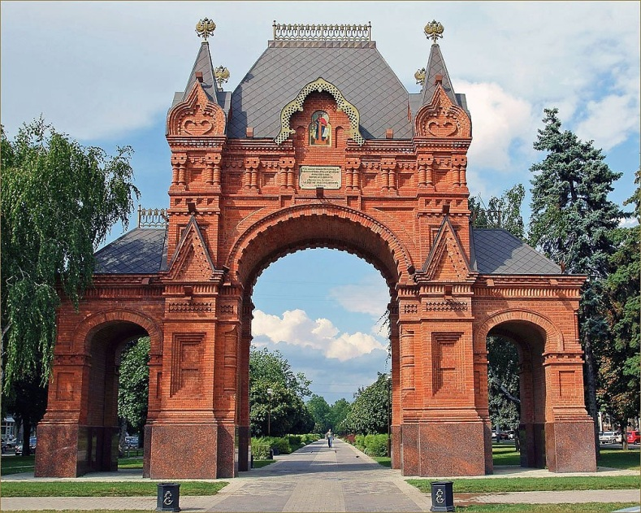
Рис. 30
Царские ворота
Заключение
Города миллионеры в России являются важнейшими местами сосредоточения и притяжения человеческих, трудовых, экологических ресурсов и центрами социально-экономического развития как для своего региона, так и обычно сразу для нескольких окружающих регионов.
Их значимость в этом качестве зависит не только от числа жителей, но и от ряда других факторов, важнейшими из которых являются уровень доходов населения, накопленный экономический и культурный потенциал, а также специфика соседних регионов, для которых города миллионеры являются центрами транспорта, высшего образования, торговли, логистики, культуры и т. п.
Многие из городов представляют работу и возможность проживание для людей, приехавших из разных азиатских стран. Значение городов миллионеров напрямую зависит от количества людей, проживающих в них, от уровня их доходов, и экономики соседних регионов, для которых крупные города являются местом, где развита логистика и т. д.
Наша страна имеет самую большую территорию для населения. Не удивительно, что на просторах нашей необъятной Родины выросли города с многочисленным населением. Как мы знаем в данный момент их 16 где проживает свыше одного миллиона человек. Два города из этого списка являются мультимиллионерами – это Москва, в которой проживает ориентировочно 13 млн. человек, и Санкт-Петербург с населением в 5 млн.600 тыс. жителей. На сегодняшний день города миллионеры есть во всем мире, Теперь их насчитывается 348.

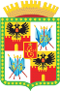
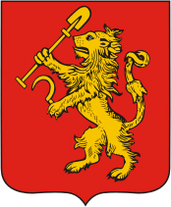
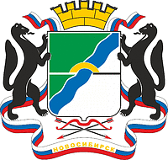
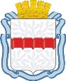
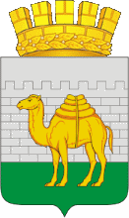
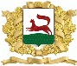
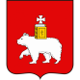
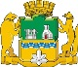
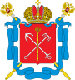
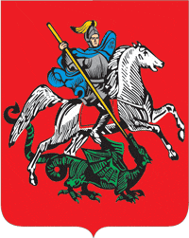
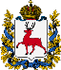
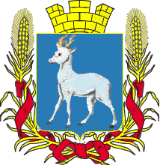
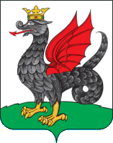
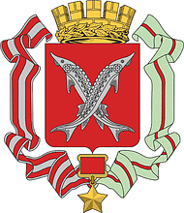
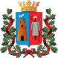
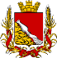
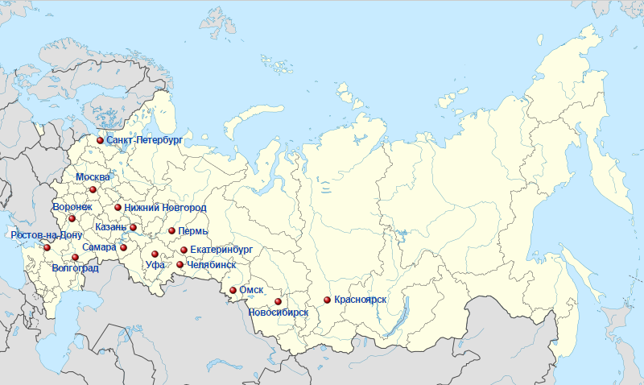
Краснодар

Литература

https://ru.m.wikipedia.org
https://ria.ru
https://russiafederation.ru
https://rusia.clow.ru
https://mygeografi.ru

